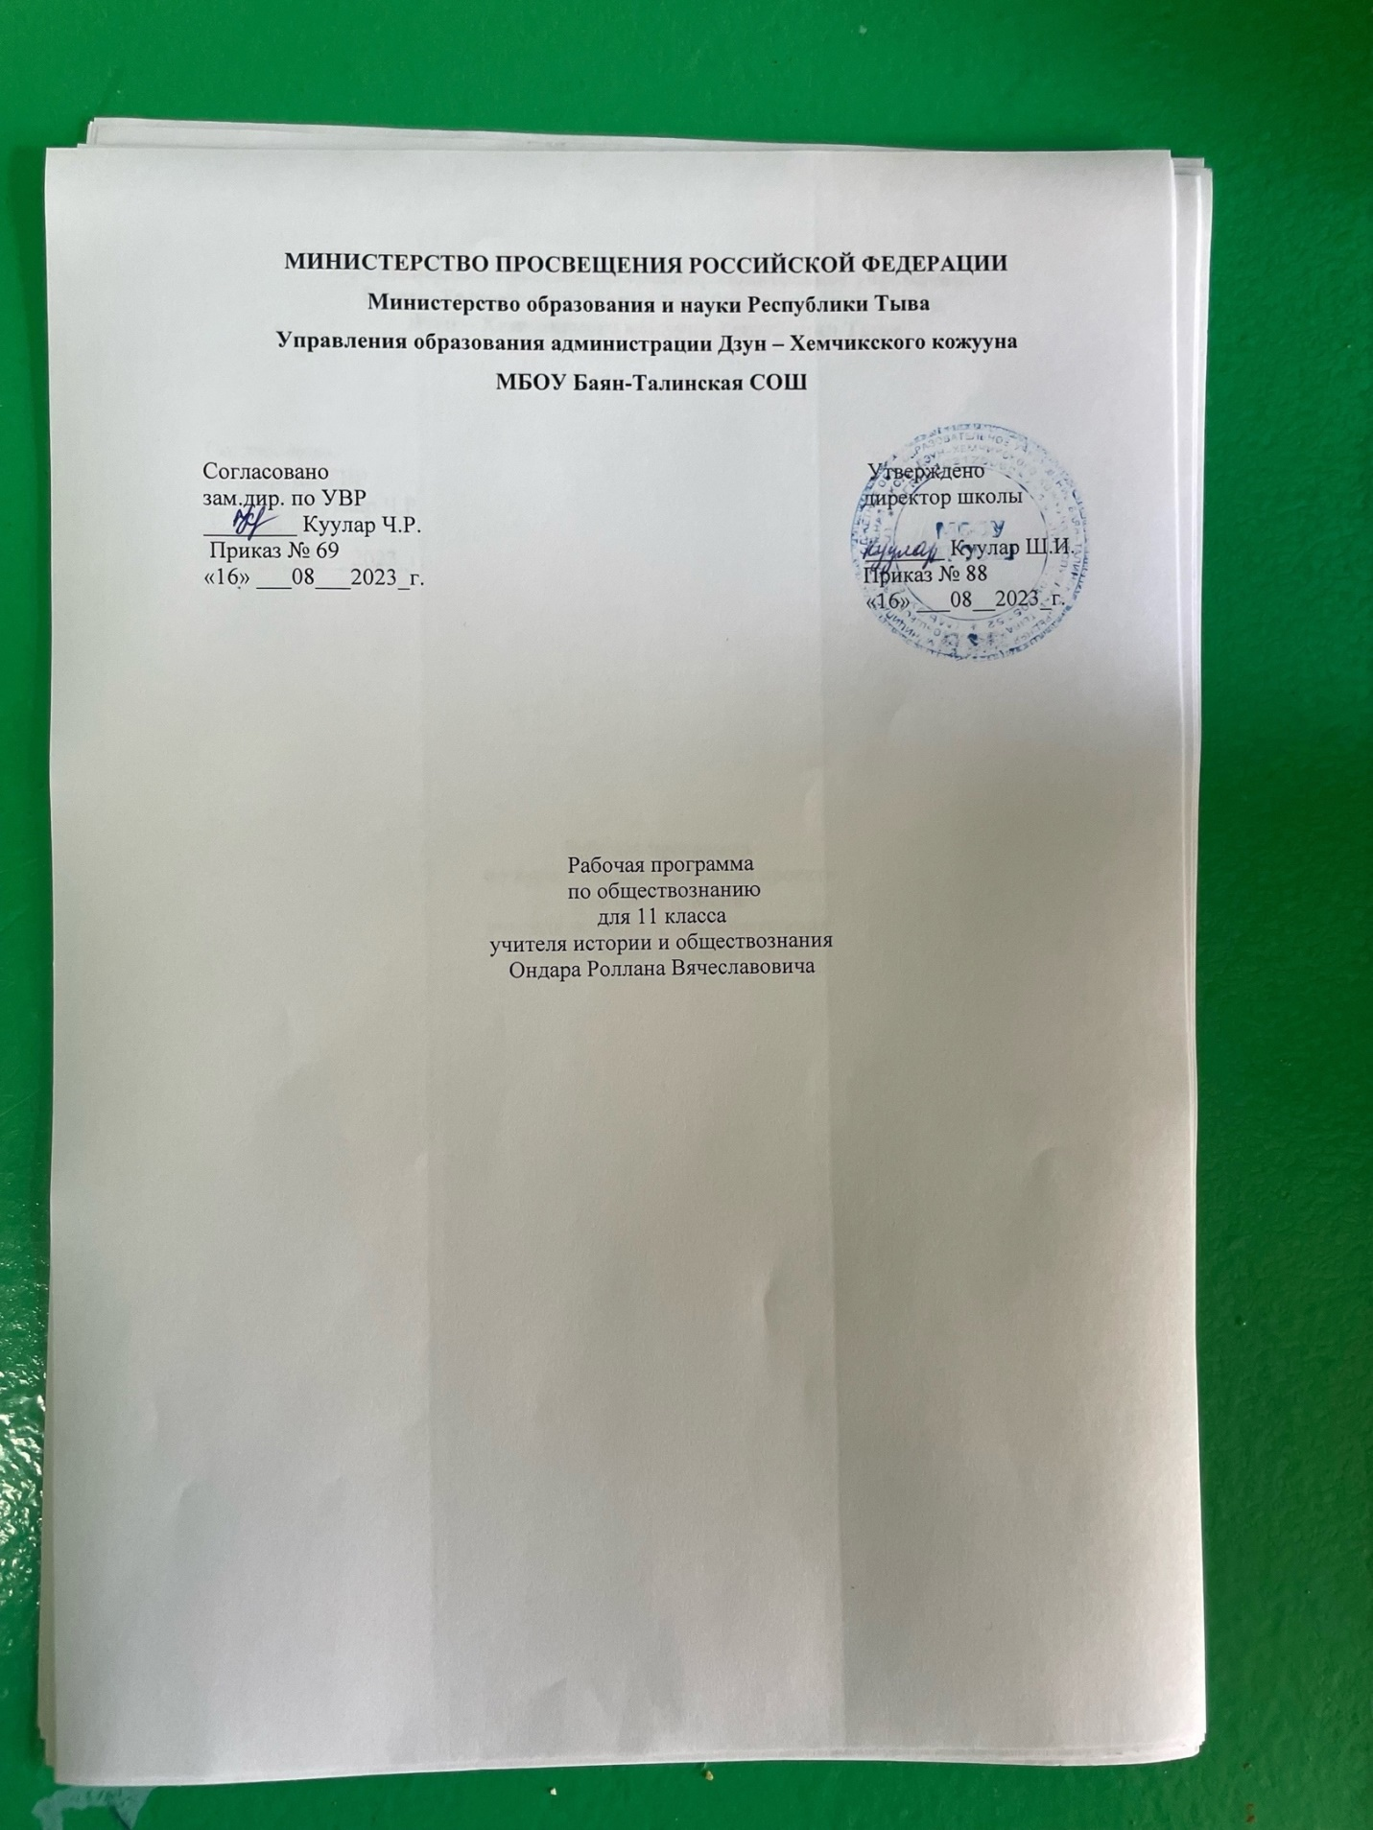

Пояснительная записка
Рабочая программа реализуется на основе следующих документов: ФЗ № 273 от 29.12.12 «Об образовании», Федерального компонента государственного образовательного стандарта среднего (полного) общего образования (приложение к приказу Минобразования России от 05.03.2004г. № 1089), Примерных программ для общеобразовательных учреждений Российской Федерации, реализующих программы, созданные на основе Федерального компонента государственного образовательного стандарта; Базисного учебного плана общеобразовательных учреждений Российской Федерации, утвержденного приказом Минобразования РФ №1312 от 09.03.2004;инструктивно-методического письма СКИРО ПК и ПРО Ставропольского края О преподавании учебных предметов История и Обществознание в 2015-2016 уч. году; Федерального перечня учебников , рекомендуемых к использованию при реализации имеющих государственную аккредитацию образовательных программ начального общего, основного общего , среднего общего образования на 2014-2015 учебный год; приказа Минобрнауки России №576 от 8 июня 2015г. « О внесении изменений в федеральный перечень учебников, рекомендуемых к использованию при реализации имеющих государственную аккредитацию образовательных программ начального общего, основного общего, среднего общего образования», утверждённый приказом Министерства образования и науки Российской Федерации от 31 марта 2014 г.№253; авторской программы под редакцией Л.Н.Боголюбова, издательства «Просвещение», М. 2011г.

Изучение обществознания (включая экономику и право) в старшей школе на базовом уровне направлено на достижение следующих целей и задач:
развитие личности в период ранней юности, ее духовно-нравственной, политической и правовой культуры, экономического образа мышления, социального поведения, основанного на уважении закона и правопорядка, способности к личному самоопределению и самореализации; интереса к изучению социальных и гуманитарных дисциплин;
воспитание общероссийской идентичности, гражданской ответственности, правового самосознания, толерантности, приверженности гуманистическим и демократическим ценностям, закрепленным в Конституции Российской Федерации;
освоение системы знаний об экономической и иных видах деятельности людей, об обществе, его сферах, правовом регулировании общественных отношений, необходимых для взаимодействия с социальной средой и выполнения типичных социальных ролей человека и гражданина, для последующего изучения социально-экономических и гуманитарных дисциплин в учреждениях системы среднего и высшего профессионального образования или для самообразования;
овладение умениями получать и критически осмысливать социальную (в том числе экономическую и правовую) информацию, анализировать, систематизировать полученные данные; освоение способов познавательной, коммуникативной, практической деятельности, необходимых для участия в жизни гражданского общества и государства;
формирование опыта применения полученных знаний и умений для решения типичных задач в области социальных отношений; гражданской и общественной деятельности, межличностных отношений, отношений между людьми различных национальностей и вероисповеданий, в семейно-бытовой сфере; для соотнесения своих действий и действий других людей с нормами поведения, установленными законом; содействия правовыми способами и средствами защите правопорядка в обществе.

Задачи курса:
формирование у обучающихся ценностно-смысловых установок, отражающих личностные и гражданские позиции в деятельности, правосознания, экологической культуры, способности ставить цели и строить жизненные планы, способности к осознанию российской гражданской идентичности в поликультурном социуме;
формирование знаний об обществе как целостной развивающейся системе в единстве и взаимодействии его основных сфер и институтов;
овладение базовым понятийным аппаратом социальных наук;
овладение умениями выявлять причинно-следственные, функциональные, иерархические и другие связи социальных объектов и процессов;
формирование представлений об основных тенденциях и возможных перспективах развития мирового сообщества в глобальном мире;
формирование представлений о методах познания социальных явлений и процессов;
овладение умениями применять полученные знания в повседневной жизни с учетом гражданских и нравственных ценностей, прогнозировать последствия принимаемых решений;
формирование навыков оценивания социальной информации, умений поиска информации в источниках различного типа для реконструкции недостающих звеньев с целью объяснения и оценки разнообразных явлений и процессов общественного развития.
Рабочая программа рассчитана на 70 часов.
Содержание среднего (полного) общего образования на базовом уровне по обществознанию представляет собой комплекс знаний, отражающих основные объекты изучения: общество в целом, человек в обществе, познание, экономическая сфера, социальные отношения, политика, духовно-нравственная сфера, право. Знания об этих социальных объектах дают социология, экономическая теория, политология, социальная психология, правоведение, философия. Все перечисленные компоненты содержания взаимосвязаны, как связаны и взаимодействуют друг с другом изучаемые объекты. Помимо знаний, в содержание курса входят социальные навыки, умения, ключевые компетентности, совокупность моральных норм и принципов поведения людей по отношению к обществу и другим людям; правовые нормы, регулирующие отношения людей во всех областях жизни общества; система гуманистических и демократических ценностей.
Содержание курса на базовом уровне обеспечивает преемственность по отношению к основной школе путем углубленного изучения некоторых социальных объектов, рассмотренных ранее. Наряду с этим вводится ряд новых, более сложных вопросов, понимание которых необходимо современному человеку.
Раздел «Экономика» позволяет значительно углубиться в проблематику современного экономического развития.
Раздел «Проблемы социально-политического развития общества» дает возможность расширить кругозор выпускников школы на основе изучения проблем свободы, демографической ситуации, политической жизни.
Раздел «Правовое регулирование общественных отношений» характеризует основные отрасли права.

Планируемые результаты

Личностными результатами выпускников, формируемыми при изучении содержания курса, являются:
- мотивированность на посильное и созидательное участие в жизни общества;
- заинтересованность не только в личном успехе, но и в благополучии и процветании своей страны;
- ценностные ориентиры, основанные на идеях патриотизма, любви и уважения к Отечеству; необходимости поддержания гражданского мира и согласия; отношении к человеку, его правам и свободам как высшей ценности; стремлении к укреплению исторически сложившегося государственного единства; признании равноправия народов, единства разнообразных культур; убежденности в важности для общества семьи и семейных традиций; осознании своей ответственности за страну перед нынешними и грядущими поколениями.

Метапредметные результаты:
Регулятивные :
- самостоятельно определять цели, задавать параметры и критерии, по которым можно определить, что цель достигнута;
- оценивать возможные последствия достижения поставленной цели в деятельности, собственной жизни и жизни окружающих людей, основываясь на соображениях этики и морали;
- ставить и формулировать собственные задачи в образовательной деятельности и жизненных ситуациях;
- оценивать ресурсы, в том числе время и другие нематериальные ресурсы, необходимые для достижения поставленной цели;
- выбирать путь достижения цели, планировать решение поставленных задач, оптимизируя материальные и нематериальные затраты;
- организовывать эффективный поиск ресурсов, необходимых для достижения поставленной цели;
- сопоставлять полученный результат деятельности с поставленной заранее целью.

Познавательные:
- искать и находить обобщенные способы решения задач, в том числе, осуществлять развернутый информационный поиск и ставить на его основе новые (учебные и познавательные) задачи;
- критически оценивать и интерпретировать информацию с разных позиций, распознавать и фиксировать противоречия в информационных источниках;
- использовать различные модельно-схематические средства для представления существенных связей и отношений, а также противоречий, выявленных в информационных источниках;
- находить и приводить критические аргументы в отношении действий и суждений другого; спокойно и разумно относиться к критическим замечаниям в отношении собственного суждения, рассматривать их как ресурс собственного развития;
- выходить за рамки учебного предмета и осуществлять целенаправленный поиск возможностей для широкого переноса средств и способов действия;
- выстраивать индивидуальную образовательную траекторию, учитывая ограничения со стороны других участников и ресурсные ограничения;
- менять и удерживать разные позиции в познавательной деятельности.

Коммуникативные :
- осуществлять деловую коммуникацию как со сверстниками, так и со взрослыми (как внутри образовательной организации, так и за ее пределами), подбирать партнеров для деловой коммуникации исходя из соображений результативности взаимодействия, а не личных симпатий;
- при осуществлении групповой работы быть как руководителем, так и членом команды в разных ролях (генератор идей, критик, исполнитель, выступающий, эксперт и т.д.);
- координировать и выполнять работу в условиях реального, виртуального и комбинированного взаимодействия;
- развернуто, логично и точно излагать свою точку зрения с использованием адекватных (устных и письменных) языковых средств;
- распознавать конфликтогенные ситуации и предотвращать конфликты до их активной фазы, выстраивать деловую и образовательную коммуникацию, избегая личностных оценочных суждений.

Предметные результаты:

Выпускник 11 класса научится:
• понимать и правильно использовать основные экономические термины;
• распознавать на основе приведенных данных основные экономические системы, экономические явления и процессы, сравнивать их;
• объяснять механизм рыночного регулирования экономики и характеризовать роль государства в регулировании экономики;
• характеризовать функции денег в экономике;
• анализировать несложные статистические данные, отражающие экономические явления и процессы;
• получать социальную информацию об экономической жизни общества из адаптированных источников различного типа;
• формулировать и аргументировать собственные суждения, касающиеся отдельных вопросов экономической жизни и опирающиеся на обществоведческие знания и личный социальный опыт.
• распознавать на основе приведённых данных основные экономические системы и экономические явления, сравнивать их;
• характеризовать поведение производителя и потребителя как основных участников экономической деятельности;
• применять полученные знания для характеристики экономики семьи;
• использовать статистические данные, отражающие экономические изменения в обществе;
• описывать социальную структуру в обществах разного типа, характеризовать основные социальные группы современного общества; на основе приведённых данных распознавать основные социальные общности и группы;
• характеризовать основные социальные группы российского общества, распознавать их сущностные признаки;
• характеризовать ведущие направления социальной политики российского государства;
• давать оценку с позиций общественного прогресса тенденциям социальных изменений в нашем обществе, аргументировать свою позицию;
• характеризовать собственные основные социальные роли;
• объяснять на примере своей семьи основные функции этого социального института в обществе;
• извлекать из педагогически адаптированного текста, составленного на основе научных публикаций по вопросам социологии, необходимую информацию, преобразовывать её и использовать для решения задач;
• использовать социальную информацию, представленную совокупностью статистических данных, отражающих социальный состав и социальную динамику общества;
• проводить несложные социологические исследования;
• характеризовать государственное устройство Российской Федерации, описывать полномочия и компетенцию различных органов государственной власти и управления;
• правильно определять инстанцию (государственный орган), в который следует обратиться для разрешения той или типичной социальной ситуации;
• сравнивать различные типы политических режимов, обосновывать преимущества демократического политического устройства;
• описывать основные признаки любого государства, конкретизировать их на примерах прошлого и современности;
• характеризовать базовые черты избирательной системы в нашем обществе, основные проявления роли избирателя;

Выпускник получит возможность научиться:

• оценивать тенденции экономических изменений в нашем обществе;
• анализировать с опорой на полученные знания несложную экономическую информацию, получаемую из неадаптированных источников;
• выполнять несложные практические задания, основанные на ситуациях, связанных с описанием состояния российской экономики.
• наблюдать и интерпретировать явления и события, происходящие в социальной жизни, с опорой на экономические знания;
• характеризовать тенденции экономических изменений в нашем обществе;
• анализировать с позиций обществознания сложившиеся практики и модели поведения потребителя;
• решать познавательные задачи в рамках изученного материала, отражающие типичные ситуации в экономической сфере деятельности человека;
• выполнять несложные практические задания, основанные на ситуациях, связанных с описанием состояния российской экономики
• использовать понятия «равенство» и «социальная справедливость» с позиций историзма;
• ориентироваться в потоке информации, относящейся к вопросам социальной структуры и социальных отношений в современном обществе;
• адекватно понимать информацию, относящуюся к социальной сфере общества, получаемую из различных источников.
• осознавать значение гражданской активности и патриотической позиции в укреплении нашего государства;
• соотносить различные оценки политических событий и процессов и делать обоснованные выводы.
• оценивать сущность и значение правопорядка и законности, собственный возможный вклад в их становление и развитие;
• осознанно содействовать защите правопорядка в обществе правовыми способами и средствами;
• использовать знания и умения для формирования способности к личному самоопределению, самореализации, самоконтролю.

Содержание программы

Глава I . Экономика
Экономика и экономическая наука. Что изучает экономическая наука. Экономическая деятельность. Измерители экономической деятельности. Понятие ВВП. Экономический рост и развитие. Факторы экономического роста. Экономические циклы.
Рынок и рыночные структуры. Конкуренция и монополия. Спрос и предложение. Факторы спроса и предложения. Фондовый рынок. Акции, облигации и другие ценные бумаги.
Роль фирм в экономике. Факторы производства и факторные доходы. Постоянные и переменные издержки. Экономические и бухгалтерские издержки и прибыль. Налоги, уплачиваемые предприятиями. Бизнес в экономике. Организационно-правовые формы и правовой режим предпринимательской деятельности.
Источники финансирования бизнеса. Основные принципы менеджмента. Основы маркетинга. Роль государства в экономике. Общественные блага. Внешние эффекты. Госбюджет. Государственный долг. Основы денежной и бюджетной политики. Защита конкуренции и антимонопольное законодательство.
Банковская система. Роль центрального банка. Основные операции коммерческих
банков. Финансовые институты Виды, причины и последствия инфляции. Рынок труда. Безработица. Причины и экономические последствия безработицы. Государственная политика в области занятости.
Мировая экономика. Государственная политика в области международной торговли. Глобальные проблемы экономики.
Экономика потребителя. Сбережения, страхование. Защита прав потребителя. Экономика производителя. Рациональное экономическое поведение потребителя и производителя.

Глава II. Социальная сфера
Социальная структура общества. Многообразие социальных групп, социальное неравенство. Социальная стратификация, социальная мобильность, социальные интересы. Социальные нормы и их виды. Социальный контроль, отклоняющееся (девиантное) поведение, преступность.
Нация как социальный институт. Россия - многонациональное государство. Этническая психология, межнациональные конфликты и пути их преодоления.
Семья как социальный институт, функции семьи, связь поколений, бытовые отношения. Тенденции развития семьи в современной России.
Гендерные стереотипы, гендерные роли, гендерная идентичность, эмансипация.
Молодежь как социальная группа, развитие социальных ролей в юношеском возрасте, молодежная субкультура.
Демографическая ситуация в РФ. Естественная убыль населения. Негативные факторы демографии.

Глава III. Политическая жизнь общества
Политическая деятельность и общество, политическая власть, политические институты, политические отношения. Структура и функции политической системы, политический режим. Признаки гражданского общества и правового государства, что такое местное самоуправление. Демократия, избирательная система и ее типы, избирательная кампания.
Типология и функции политических партий, типы партийных систем.
Политическая элита. Особенности ее формирования в современной России. Политическое лидерство. Типология лидерства. Лидеры и ведомые. Роль политического лидера.
Политическое сознание. Обыденное и теоретическое сознание, что такое идеология, современные политические идеологии, роль идеологии в политической жизни. Политическая психология. Политическое поведение. Многообразие форм политического поведения. Регулирование политического поведения. Политическое участие в жизни общества. Современный терроризм, его опасность. Роль СМИ в политической жизни.
Сущность и этапы политического процесса. Элементы политической культуры, политическая социализация личности. Общество и человек перед лицом угроз и вызовов XXI века. Глобальные проблемы человечества. Терроризм как важнейшая угроза современной цивилизации. Информационное общество.

Календарно-тематическое планирование

 | Тема | Кол-во часов | Дата проведения
 | Тема | Кол-во часов | По плану | По факту
1 | Введение. Общество как сложная динамическая система | 1 | 7.09
2 | Экономика как наука | 1 | 8.09
3 | Экономика как хозяйство | 1 | 14.09
4 | Измерители экономической деятельности. | 1 | 15.09
5 | Экономический рост | 1 | 21.09
6 | Экономическое развитие | 1 | 22.09
7 | Рыночные отношения в экономике | 1 | 28.09
8 | Конкуренция и монополия | 1 | 29.09
9 | Фондовый рынок. | 1 | 5.10
10 | Фирмы в экономике | 1 | 6.10
11 | Факторы производства | 1 | 12.10
12 | Налоги, уплачиваемые предприятиями | 1 | 13.10
13 | Правовые основы предпринимательской деятельности | 1 | 19.10
14 | Организационно-правовые основы предпринимательства | 1 | 20.10
15 | Слагаемые успеха в бизнесе | 1 | 26.10
16 | Основы менеджмента и маркетинга | 1 | 27.10
17 | Экономика и государство | 1 | 9.11
18 | Экономические функции государства | 1 | 10.11
19 | Защита конкуренции и антимонопольное законодательство | 1 | 16.11
20 | Финансы в экономике | 1 | 17.11
21 | Инфляция: виды, причины, следствия | 1 | 23.11
22 | Занятость и безработица | 1 | 24.11
23 | Государственная политика в области занятости | 1 | 30.11
24 | Мировая экономика | 1 | 1.12
25 | Глобальные проблемы экономики | 1 | 7.12
26 | Человек в системе экономических отношений | 1 | 8.12
27 | Производительность труда | 1 | 14.12
28 | Рациональное экономическое поведение | 1 | 15.12
29 | Человек и экономика – урок повторительного обобщения. | 1 | 21.12
30 | Свобода в деятельности человека  Свобода и ответственность | 1 | 22.12
31 | Полугодовая контрольная работа | 1 | 28.12
32 | Общественное сознание | 1 | 29.12
33 | Общественная психология и идеология | 1 | 12.01
34 | Политическое сознание | 1 | 13.01
35 | Средства массовой информации и политическое сознание | 1 | 18.01
36 | Политическое поведение | 1 | 19.01
37 | Политический терроризм | 1 | 25.01
38 | Политическая элита | 1 | 26.01
39 | Политическое лидерство | 1 | 1.02
40 | Демографическая ситуация в современной России | 1 | 2.02
41 | Религиозные объединения и организации | 1 | 8.02
42 | Проблема поддержания межрелигиозного мира | 1 | 9.02
43 | Повторение.Проблемы социально-политической жизни | 1 | 15.02
44 | Гуманистическая роль естественного права. | 1 | 16.02
45 | Законотворческий процесс в РФ | 1 | 22.02
46 | Гражданин Российской Федерации, его права и обязанности | 1 | 1.03
47 | Воинская обязанность. Права и обязанности налогоплательщика. | 1 | 2.03
48 | Экологическое право | 1 | 8.03
49 | Способы защиты экологических прав | 1 | 9.03
50 | Гражданское право | 1 | 15.03
51 | Способы защиты имущественных и неимущественных прав | 1 | 16.03
52 | Семейное право | 1 | 22.03
53 | Правовое регулирование отношений супругов | 1 | 23.03
54 | Правовое регулирование занятости и трудоустройства | 1 | 5.04
55 | Правовые основы социальной защиты и социального обеспечения | 1 | 6.04
56 | Гражданский процесс: основные правила и принципы | 1 | 12.04
57 | Процессуальное право: арбитражный процесс | 1 | 13.04
58 | Процессуальное право. Особенности уголовного процесса | 1 | 19.04
59 | Судебное производство | 1 | 20.04
60 | Процессуальное право: особенности административной юрисдикции | 1 | 26.04
61 | Конституционное судопроизводство | 1 | 27.04
62 | Международная защита прав человека | 1 | 3.05
63 | Международная защита прав человека в условиях военного времени. МГП. | 1 | 4.05
64 | Повторительно-обобщающий урок. | 1 | 10.05
65 | Общество перед лицом угроз и вызовов XXI века | 1 | 11.05
66 | Общество перед лицом угроз и вызовов XXI века | 1 | 17.05
67 | Итоговая контрольная | 1 | 18.05
68 | Итоговое повторение | 1 | 24.05

Список литературы

Боголюбов Л.Н. и др. Обществознание. 10 – 11 класс. Базовый уровень // Программы общеобразовательных учреждений: История. Обществознание: 10 –11 кл. – 2-е изд. – М.: Просвещение,2012 – С. 66 – 73.

Рабочие программы по обществознанию, экономике и праву», 10-11 классы, М.: «Глобус», 2009

Л.Н.Боголюбов «Обществознание», 11 класс: учеб. Для общеобразоват. Учреждений: базовый уровень, М.: «Просвещение», 2012

Дополнительно:

Кравченко А.И., Певцова Е.А. «Обществознание», 11 класс: учеб. Для общеобразоват. Учреждений:- М.: ООО «Русское слово – учебник»,2012.

Методические пособия

Т.П.Бегенеева «Поурочные планы по обществознанию», 10 класс, М., Издательство «ВАКО», 2010
Методические рекомендации по курсу Человек и общество», в 2-х частях, под редакцией Л.Н.Боголюбова, М.: «Просвещение», 2007
Дидактические материалы

МП.А.Баранов Обществознание: Экспресс-репетитор для подготовки к ЕГЭ: «Общество.:Просвещение, 2010

